Previsioni occupazionali in provincia di Salerno nel mese di Aprile 2023
In provincia di Salerno nel mese di aprile sono programmate circa 9.260 entrate e nel trimestre apr-giu23 33.690; nella regione Campania 40.800, e in Italia complessivamente 443.000. Nella provincia salernitana abbiamo 2.130 assunzioni in più rispetto ad aprile 2022 (+29,8%) e +8.270 assunzioni (+32,5%) prendendo a riferimento l’intero trimestre. I servizi programmano circa 8mila ingressi e la filiera del turismo si conferma quale traino della domanda di lavoro (3.160 ingressi), in linea con la richiesta nazionale e il periodo delle festività pasquali. Molteplici opportunità sono offerte anche dai servizi alle persone con circa 1.960 ingressi programmati. Si riconferma la domanda delle imprese rivolta ai giovani pari al 28% degli ingressi, in aumento rispetto al 26% di aprile 2022. Ancora in crescita la difficoltà di reperimento, in 37 casi su 100 le imprese prevedono che sarà arduo trovare i profili desiderati rispetto al 2022, che era pari al 34%, anche se il mismatch riscontrato resta inferiore al 45,2% a livello Nazionale.

ENTRATE PREVISTE NEL MESE PER MACROSETTORE
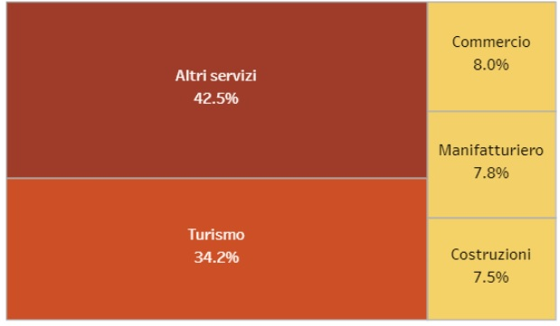

Fonte: Unioncamere - ANPAL Sistema Informativo Excelsior, 2023

Nel complesso nel mese di aprile:
- le entrate previste si concentreranno per il 85% nel settore dei servizi (Turismo/Commercio e altri servizi) e per il 77% nelle imprese con meno di 50 dipendenti;
- nel 23% dei casi le entrate previste saranno stabili, ossia con un contratto a tempo indeterminato o di apprendistato, mentre nel 77% saranno a termine (a tempo determinato o altri contratti con durata predefinita);
- il 17% sarà destinato a dirigenti, specialisti e tecnici, quota inferiore alla media nazionale (20%);
- il 14% delle entrate previste sarà destinato a personale laureato;
- le tre figure professionali più richieste concentreranno il 43% delle entrate complessive previste.

E’ la sintesi di quanto emerge dall’analisi del sistema informativo Excelsior, realizzata da Unioncamere e ANPAL, che offre un monitoraggio delle previsioni occupazionali delle imprese private dell’industria e dei servizi con un orizzonte temporale anche trimestrale per fornire informazioni tempestive di supporto alle politiche attive del lavoro. Le informazioni presentate sono basate sui questionari compilati da circa 115.000 imprese nazionali. Le analisi si focalizzano sulle principali caratteristiche delle entrate programmate nel mese di aprile 2023, con uno sguardo sulle tendenze occupazionali per il periodo aprile-giugno 2023.
Clicca qui per consultare il Bollettino Statistico e per le Tavole Provinciali.
Per informazioni: Ufficio Statistica e Prezzi

